6’ŞAR RİTMİK

6’şar ritmik saymaya göre boşlukları tamamlayalım.
6 | …… | 18 | …… | 30 | …… | 42 | …… | 54 | ……
…… | 12 | …… | 24 | …… | 36 | …… | 48 | …… | 60
…… | …… | 18 | 24 | …… | …… | 42 | 48 | …… | ……
6 | 12 | …… | …… | 30 | 36 | …… | …… | 54 | 60
6 | …… | …… | …… | 30 | …… | …… | …… | 54 | ……
…… | …… | 18 | …… | …… | …… | 42 | …… | …… | ……
…… | …… | …… | 24 | 30 | …… | …… | …… | 54 | ……
6 | …… | …… | …… | …… | …… | …… | …… | …… | 60
…… | …… | 18 | 24 | …… | …… | …… | …… | …… | ……
Sayılarımızı 1’den 100’e kadar birleştirelim. Ardından 6’şar ritmik saymaya göre uygun rakamları daire içine alınız.
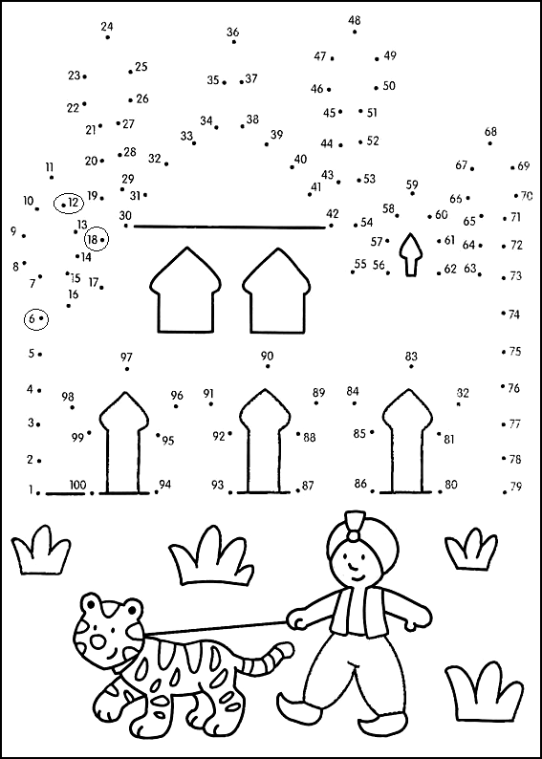

Aşağıda belirtilen sayıdan başlayarak 6’şar ritmik sayalım.
12 ……… ……… ……… ……… ………
6 ……… ……… ……… ……… ………
30 ……… ……… ……… ……… ………
42 ……… ……… ……… ……… ………
18 ……… ……… ……… ……… ………
54 ……… ……… ……… ……… ………

Aşağıdaki ritmik saymalar 6’şardır. Verilen sayıdan önceki ve sonraki sayıları yazalım.
…… | 12 | ……

…… | 24 | ……

…… | 42 | ……

…… | 12 | ……

…… | 18 | ……

…… | 48 | ……

…… | 30 | ……

…… | 54 | ……

…… …… …… ……
Sayılarımızı 1’den 100’e kadar birleştirelim.Ardından 6’şar ritmik saymaya göre uygun rakamları daire içine alınız.

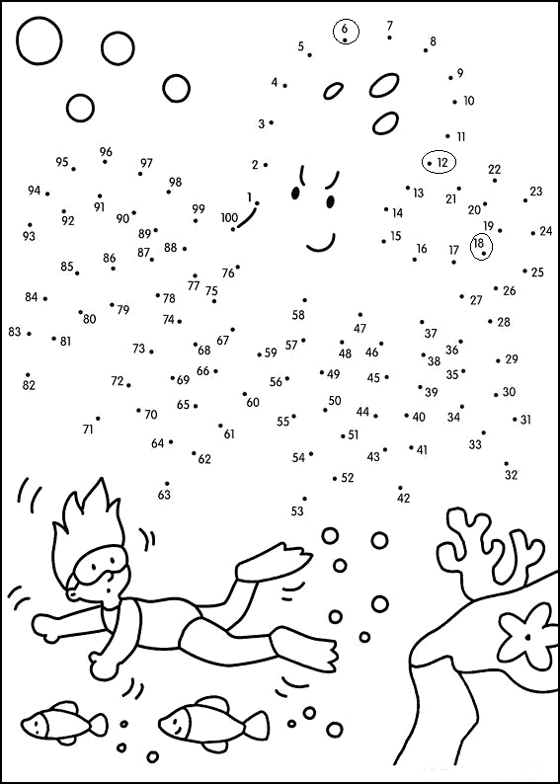

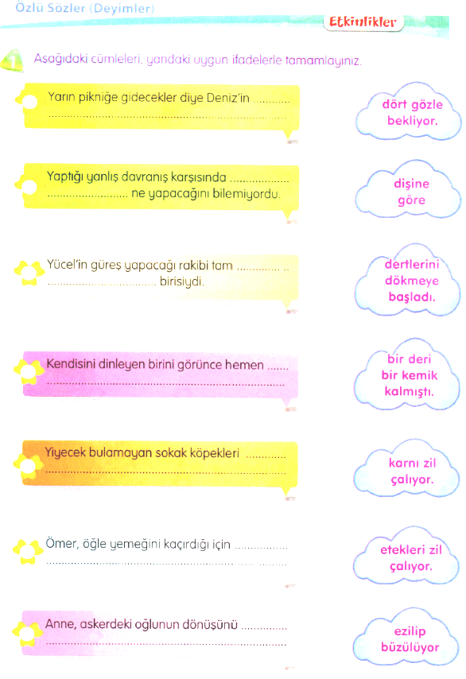
DEYİMLER
Aşağıdaki cümleleri, yandaki uygun ifadelerle tamamlayınız.
Yarın pikniğe gidecekler diye Deniz’in ……………

…………………………………………………………….………………………………….
Yaptığı yanlış davranış karşısında ……………………

……………………………………… ne yapacağını bilemiyordu.
Yücel’in güreş yapacağı rakibi tam …………………

………………………………………………………………………… birisiydi.
Kendisini dinleyen birini görünce hemen ………

………………………………………………………………………..……………………
Yiyecek bulamayan sokak köpekleri …………………

………………………………………………………………………..……………………
Ömer, öğle yemeğini kaçırdığı için …………………

………………………………………………………………………..……………………
Anne, askerdeki oğlunun dönüşünü …………………

………………………………………………………………………..……………………

DEYİMLER
Aşağıda açıklaması verilen deyimleri, anlamlarıyla eşleştiriniz.
Meraktan çatlamak
Boş
vermek
Adam
etmek
Çene
yormak
Kafası kazan
gibi olmak
Kafayı
üşütmek
Turp
gibi
Ayvayı
yemek
Bir kişiyi yetiştirip topluma yararlı duruma
getirmek, terbiye etmek.
Gürültüden dolayı başında uğultulu bir
sersemlik olmak, kafası şişmek.
Çok kaygılanmak, tasalanmak.
Aldırmamak, önem vermemek, ilgisi kalmak,
umursamamak.

Çıldırmak, delirmek.

Kötü bir duruma düşmek, mahvolmak.

Sağlam, sağlığı yerinde, sağlıklı.
Boş yere söyleyip durmak, işe yaramayacak
biçimde söz söyleyip durmak.

